成都市2016级高中毕业班摸底测试
化学
本试卷分选择题和非选择题两部分。第Ⅰ卷（选择题）1至5页，第Ⅱ卷（非选择题）5至8页，共8页，满分100分，考试时间100分钟。
注意事项：
1．答题前，务必将自己的姓名、考籍号填写在答题卡规定的位置上。
2．答选择题时，必须使用2B铅笔将答题卡上对应题目的答案标号涂黑，如需改动，用橡皮擦擦干净后，再选涂其它答案标号。
3．答非选择题时，必须使用0.5毫米黑色签字笔，将答案书写在答题卡规定的位置上。
4．所有题目必须在答题卡上作答，在试题卷上答题无效。
5．考试结束后，只将答题卡交回。
可能用到的相对原子质量：H－1 C－12 N一14 O－16 Cl－35.5 I－127
Na-23 Mg-24 Cu-64

第Ⅰ卷（选择题，共40分）
本卷选择题共20小题，每小题2分，共40分。每小题只有一个选项符合题目要求。
1．炼丹是古人为追求长生而炼制丹药的方术。晋人葛洪《抱朴子·金丹篇》记载：“凡草木烧之即烬，而丹砂（硫化汞）烧之成水银，积变又还成丹砂”，其中未涉及到的反应类型为
A．化合反应 B．分解反应
C．氧化还原反应 D．置换反应
2．下列物质在生活中的应用对应关系错误的是
 | 性质 | 应用
A | 油脂在碱性溶液中水解 | 制肥皂
B | 聚氯乙烯化学性质稳定 | 作食品包装盒
C | Al₂O₃具有较高熔点 | 作耐火材料
D | SO₂具有漂白性 | 用SO₂漂白纸浆
3．下列化学用语正确的是
B环氧乙完的结构式一
A．CCl₄的比例模型：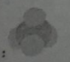 B．环氧乙烷的结构简式：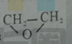
C．水的电离方程式：2H₂O==H₂O⁺+OH⁻ D．小苏打的化学式：Na₂CO₃
4．下列说法错误的是
A．2-甲基丁烷也称异丁烷
B．同系物的化学性质一定相似
C．常温下乙酸乙酯在水中的溶解性小于乙醇
D．石蜡油裂化后产生的气体能使溴的CCl₄溶液褪色
5．酸化的KI淀粉溶液中，加入（或通入）下列物质不能使溶液变蓝的是
A．Fe(OH)₃胶体 B．漂白液 C．O₂ D．生石灰
6．设N_{A}为阿伏加德罗常数的值。下列有关叙述正确的是
A．1L0.1mol/L CH₃COONa溶液中，CH₃COO⁻的数量为0.1N_{A}
B．6.4gCu与过量的浓硫酸反应，转移电子数为0.2N_{A}
C．0.1mol的¹³C中，含有0.6N_{A}个中子
D．标准状况下22.4L H₂与254g I₂充分反应，形成2N_{A}个H-I键
7．下列有关电化学在生产、生活中的应用分析正确的是
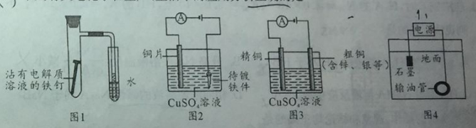
A．图1：铁钉发生析氢腐蚀 B．图2：可以在铁件上镀铜
C．图3：溶液中c(Cu²⁺)保持不变 D．图4：将输油管与电源负极相连可以防止腐蚀
8．短周期元素W、X、Y和Z在周期表中的相对位置如表所示，W最高正价与最低负价的代数和为0。下列比较正确的是
A．原子半径X＜Y
B．W和Y的单质在空气中燃烧的生成物沸点W＜Y
C．最高价氧化物对应水化物的酸性Y＜X
D．气态氢化物的稳定性Z＜X
W |  |  | Z
 | X | Y
9．下列有关物质或离子检验的叙述正确的是
A．将氨水滴在pH试纸上，检验氨水呈碱性
B．将某无色气体通入澄清石灰水，石灰水变浑浊，该气体为CO₂
C．铂丝蘸取某溶液灼烧呈黄色，溶液中有Na⁺，无K⁺
D．某溶液中滴入BaCl₂溶液有白色沉淀，加稀盐酸沉淀不溶解，证溶溶液中有SO₄²⁻
10．下列操作或装置正确的是
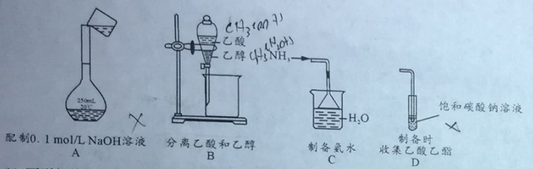
11．下列相关离子方程式或化学方程式错误的是
A．H₂O₂溶液中滴入少量CuSO₄溶液：2H₂O₂Cu2+2H₂O＋O₂↑
B．钠与水反应Na+2H₂O==Na⁺+2OH⁻+H₂↑
C． Na₂S₂O₃和H₂SO₄溶液反应：S₂O₃²⁻+2H⁺==SO₂↑+S↓+H₂O
D．用纯碱溶液浸泡锅炉水垢（含CaSO₄）： CaSO_{4(s)}+ CO₃²⁻_{(aq)}==CaCO_{3(s)}+SO₄²⁻_{(aq)}
12．已知25℃时，H₂A的K_{a1}＝4.0×10⁻⁴、K_{a2}＝5.0×10⁻¹¹，HB的K_{a}＝2.0×10⁻⁵。下列说法正确的是
A．相同浓度H₂A溶液的pH小于HB B．升高Na₂A溶液温度：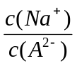减小
C．HB能与NaHA溶液反应生成H₂A D．相同浓度溶液的碱性Na₂A弱于NaB
13．下列实验的操作、现象和结论均正确的是
 | 操作 | 现象 | 结论
A | 水浴加热蔗糖与少量稀硫酸混合溶液，然后加入新制Cu(OH)₂悬浊液，再加热 | 生成黑色沉淀 | 蔗糖未发生水解
B | 铜丝灼烧至红热立即插入乙醇 | 铜丝无明显变化 | 反应过程中铜不参与反应
C | 一定浓度银氨溶液，各加入2滴相同浓度的NaCl和KI溶液 | 一个无明显现象，另一个有黄色沉淀 | AgI的Ksp比AgCl的小
D | 0.01mol/L酸性KMnO₄溶液中加入0.1mol/L H₂C₂O₄溶液 | 褪色速率逐渐变慢 | 反应物浓度减小反应速率减慢
14．下列说法正确是
A．锂电池使用时，能量只存在由化学能到电能的转化
B．已知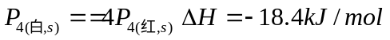，故白磷比红磷稳定
C．H₂在Cl₂中燃烧：H₂（g）＋Cl₂（g）＝2HCl（g）△H＝－184.6kJ/mol，则H₂的燃烧热为184.6kJ/mol
D．中和热测定时，其它不变，用醋酸代替盐酸测得的反应热△H偏大
15．用0.1000mo1/L盐酸滴定25.00mL、浓度约0.1mol／L氨水的过程中，下列操作、计算
或分析错误的是
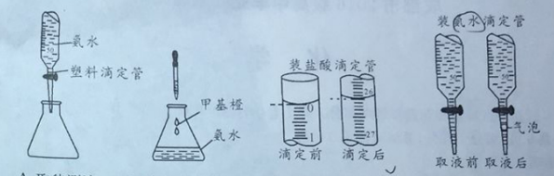
A．取待测液 B．滴加指示剂 C．消耗盐酸26.00mL D．所测氢水浓度偏低
16．一定温度下，在一密闭容器中发生反应2S0₂（g）＋O₂（g）===2SO₃（g），c（SO₂）随时间（t）变化如右图所示。400℃时压强对SO₂的转化率的影响如下表。
0.1MPa | 0.5MPa | 1MPa | 10MPa
99.2% | 99.6% | 99.7% | 99.9%
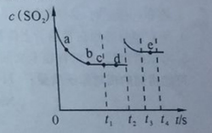
下列说法正确的是
A．a点的v_{逆}大于b点的v_{逆}
B．t₂时刻改变的条件一定是增大c（SO₂）
C．化学平衡常数d点与e点相等
D．硫酸工业中，SO₂催化氧化制SO₃时采用高压提高生产效益
17．细菌冶铜过程中，当黄铜矿（主要成分 CuFeS₂）中伴有黄铁矿（主要成分FeS₂）时可明显提高Cu²⁺的浸出速率，原理如右图所示。下列说法错误的是
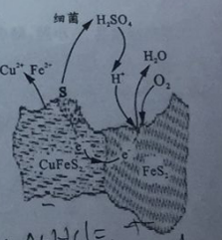
A．黄铁矿附近pH增大
B．黄铜矿发生的反应 CuFeS₂－4e⁻==Cu²⁺+Fe²⁺+2S
C．细菌冶铜过程中，1molCuFeS₂溶解转移电子总数为4mol
D．Cu²⁺浸出速率提高的原因是构成了原电池
18．25℃时，向0.1mol/L NaA溶液中逐滴滴加盐酸，测得混合溶液的pH与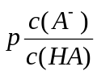变化关系如图所示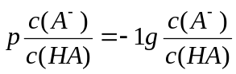。下列叙述错误的是
A．E点溶液中c（Na⁺）＝c（A⁻）
B．Ka(HA)的数量级为10⁻⁴
C．滴加过程中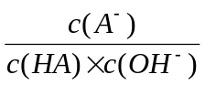保持不变
D．F点溶液中c（Na⁺）＞c（A⁻）＞c（HA）＞c（OH⁻）
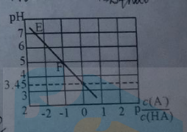
19.按下图所示装置实验探究硫酸铜的分解产物。实验后反应管中残留固体为红色粉末（经检测为Cu₂O）。下列说法错误的是
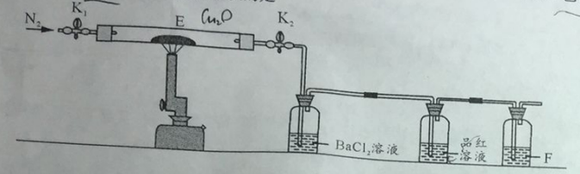
A．加热前需打开K₁和K₂，缓缓通入一段时间N₂
B．F的作用是吸收尾气
C．可将BaCl₂溶液换成Ba(NO₃)₂溶液
D．若品红溶液不褪色，硫酸铜分解的化学方程式为4CuSO₄高温2Cu₂O+4SO₃↑+O₂↑
20．25℃，101 kPa NaCl、NaHCO₃和NH₃的溶解度分别为36g、10g、53g。如图是侯氏制碱法的部分流程，下列说法错误的是
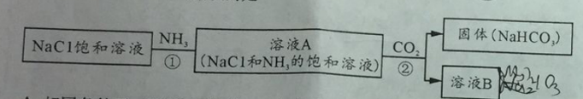
A．相同条件下，步骤②吸收的CO₂与步骤①溶解的NH₃体积大约相等
B．步骤②中水的电离程度先增大后减小
C．若步骤①②中先通CO₂，则纯碱产率会降低
D．溶液B中c（NH₄⁺）＞c（Cl⁻）＞c（HCO₃⁻）＞c（Na⁺）

第Ⅱ卷（非选择题，共60分）
注意事项：
1．用黑色签字笔将答案写在答题卡规定的位置上。
2．本卷非选择题共有6个题。
21．（10分）铝、铁、铜在工业和生产生活中有广泛应用。
（1）铝制品具有很好的耐腐蚀性能，原因是_______；按性质分类Al₂O₃属于_______氧化物，依据是（用离子方程式表示）_______。
（2）某同学用下列实验探究铁与水蒸气的反应。
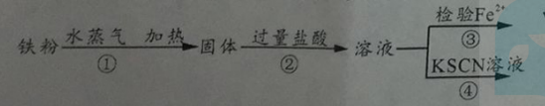
步骤①反应的化学方程式为_______；步骤③检验Fe²⁺的方法是_______；
步骤④无明显现象，该同学认为步骤①铁与水蒸气反应只生成二价铁，该同学的判断是否正确及理由是_______。
（3）含铬（VI）废水能致癌，Cu₂O作光催化剂可将酸性废水中的Cr₂O₇²⁻转化成Cr³⁺，并伴有无色气体生成，则反应的离子方程式为_______。
22．（8分）某有机物A的结构简式为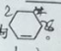。回答下列问题：
（1）A的分子式为_______。
（2）将A加入溴的四氯化碳溶液，现象为_______，反应的化学方程式为_______。
（3）若A发生如下转化：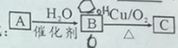，则
①A→B的反应类型是_______，C的结构简式为_______。
②A和B都是无色液体，鉴别它们的方法是_______。
③化学式为C₄H₈O，且与B具有相同官能团的同分异构体共_______种。
23．（8分）短周期主族元素M、W、X、Y、Z的原子序数依次增大，M的某核素的质量数与质子数相等，大气中闪电时可生成物质WX。Y可形成Y⁺，Z是所在周期原子半径最小的元素，回答下列问题：
（1）W的原子结构示意图为_______，W₂M₄的电子式为_______。
（2）YW₃中存在的化学键有_______。
（3）YWX₂溶液的pH＞7，原因是（用离子方程式表示）_______。
（4）一定条件下，将Z的单质与WM₃混合探究WM₃的还原性，推测其发生反应的现象为_______。
（5）右图是电解法制备YZX₂的装置示意图。其阴极反应式为_______；推测YZX₂在生活中的用途之一为_______。
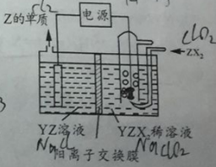
24．（11分）工业上制HNO₃的最后一步反应是NO₂被水吸收。某兴趣小组在实验室中探究NO₂尽可能多地被水吸收。回答下列问题：
（1）制备NO₂
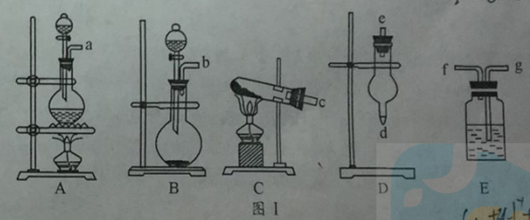
①原理：铜和浓硝酸反应制备NO₂的离子方程式为_______。
②装置设计：用D装置收集NO₂，选择图Ⅰ中装置，仪器连接顺序为_______（按气流方向，用小字母表示）。
（2）用水吸收NO₂
按图Ⅱ装置进行实验，球形干燥管Y的体积约为60mL。
操作步骤 | 实验现象 | 化学方程式
打开K₃。 | ①Y中_______。
待Y管中液面不再上升，打开K₁，从注射器充入约10mL气体，关闭K₁。 | ②Y中_______。 | ③反应的化学方程式_______。
④_______。 | 最后Y中气体几乎完全吸收，水充满Y管。
（3）优化操作：利用图Ⅱ装置，提出一条比（2）中操作更简便且安全性高，又能让水充满干燥管的方案_______。
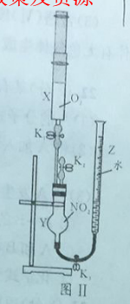
25．（12分）碳和氯的氢化物是广泛的化工原料，回答下列问题：
（1）工业上合成氨的反应为N₂（g）＋3H₂（g）==2NH₃（g） △H=-92.2kJ/mol，其反应过程中能量变化如图1所示。
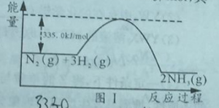
①氨分解：2NH₃（g）===N₂（g）＋3H₂（g）的活化能为_______kJ/mol。
②合成氨时加入铁粉可以加快生成NH₃的速率，在图Ⅰ中画出加入铁粉后的能量变化曲线。
（2）联氨作火箭燃料的反应为：2N₂H₄（l）＋N₂O₄（l）==3N₂（g）＋4H₂O（g）△H₁
已知：2O₂（g）＋N₂（g）==N2O4（l）△H₂
N₂H₄（l）＋O₂（g）＝N₂（g）＋2H₂O（g）△H₃
上述热效应之间的关系式为△H₁＝_______。某新型火箭用液氧/煤油代替联氨/N₂O₄，这种替换可能的好处是_______（一条即可）。
（3）天然气制氢气是工业上制氢气的主要方法之一，其主要反应如下：
i.CH₄（g）＋H₂O（g）＝＝CO（g）＋3H₂（g）△H＝+206.4kJ/mol，
ii．CO（g）＋H₂O（g）＝CO₂（g）＋H₂（g）△H＝-41.0kJ/mol
在一定温度下，2L的密闭容器中加个 a mol CH₄和2a mol H₂O发生反应，t min时反应到达平衡，测得容器内 CO b mol、CO₂ c mol。回答下列问题：
①下列可判断体系达到平衡状态的是_______。
A．CO的体积分数不变 B．容器内气体密度不变
C．3v（CH₄）＝v（H₂） D．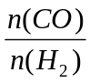不再变化
②0-t min反应速率v（CO₂）＝_______，CH₄的转化率为_______，反应ii的平衡常数K＝_______。
③图Ⅱ中T℃之后c（CO₂）随温度升高而减小的原因是_______。
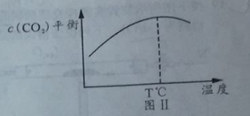

26．（11分）卤块主要成分是MgCl₂（含Fe³⁺、Fe²⁺和Mn²⁺等杂质），常温下以它为原料按下图所示流程可得轻质氧化镁。
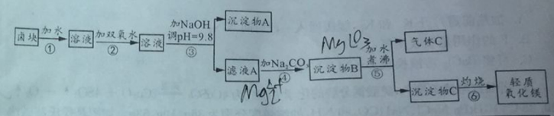
已知：
ⅰ.完全沉淀时离子浓度等于1.0×10⁻⁵mol·L⁻¹
ⅱ.氢氧化亚铁呈絮状
ⅲ.右表为25℃时生成氢氧化物沉淀对应的pH
离子 | 开始沉淀 | 完全沉淀
Fe²⁺ | 7.6 | 9.6
Fe³⁺ | 2.7 | 3.7
Mn²⁺ | 8.3 | 9.8
Mg²⁺ | 9.6 | 11.1
回答下列问题：
（1）步骤①要先将卤块粉碎，其目的是_______。
（2）沉淀A的主要成分是_______，滤液A中c（Mg²⁺）＝_______，加双氧水的目的是_______。
（3）步骤④的离子方程式为_______，气体C是_______。
（4）在实验室完成步骤⑥用到的仪器有三脚架、泥三角、酒精灯、玻璃棒及_______。
（5）该工艺MgO的产率为95％，380t（含MgCl₂90％）则可制得轻质氧化镁_______t。

